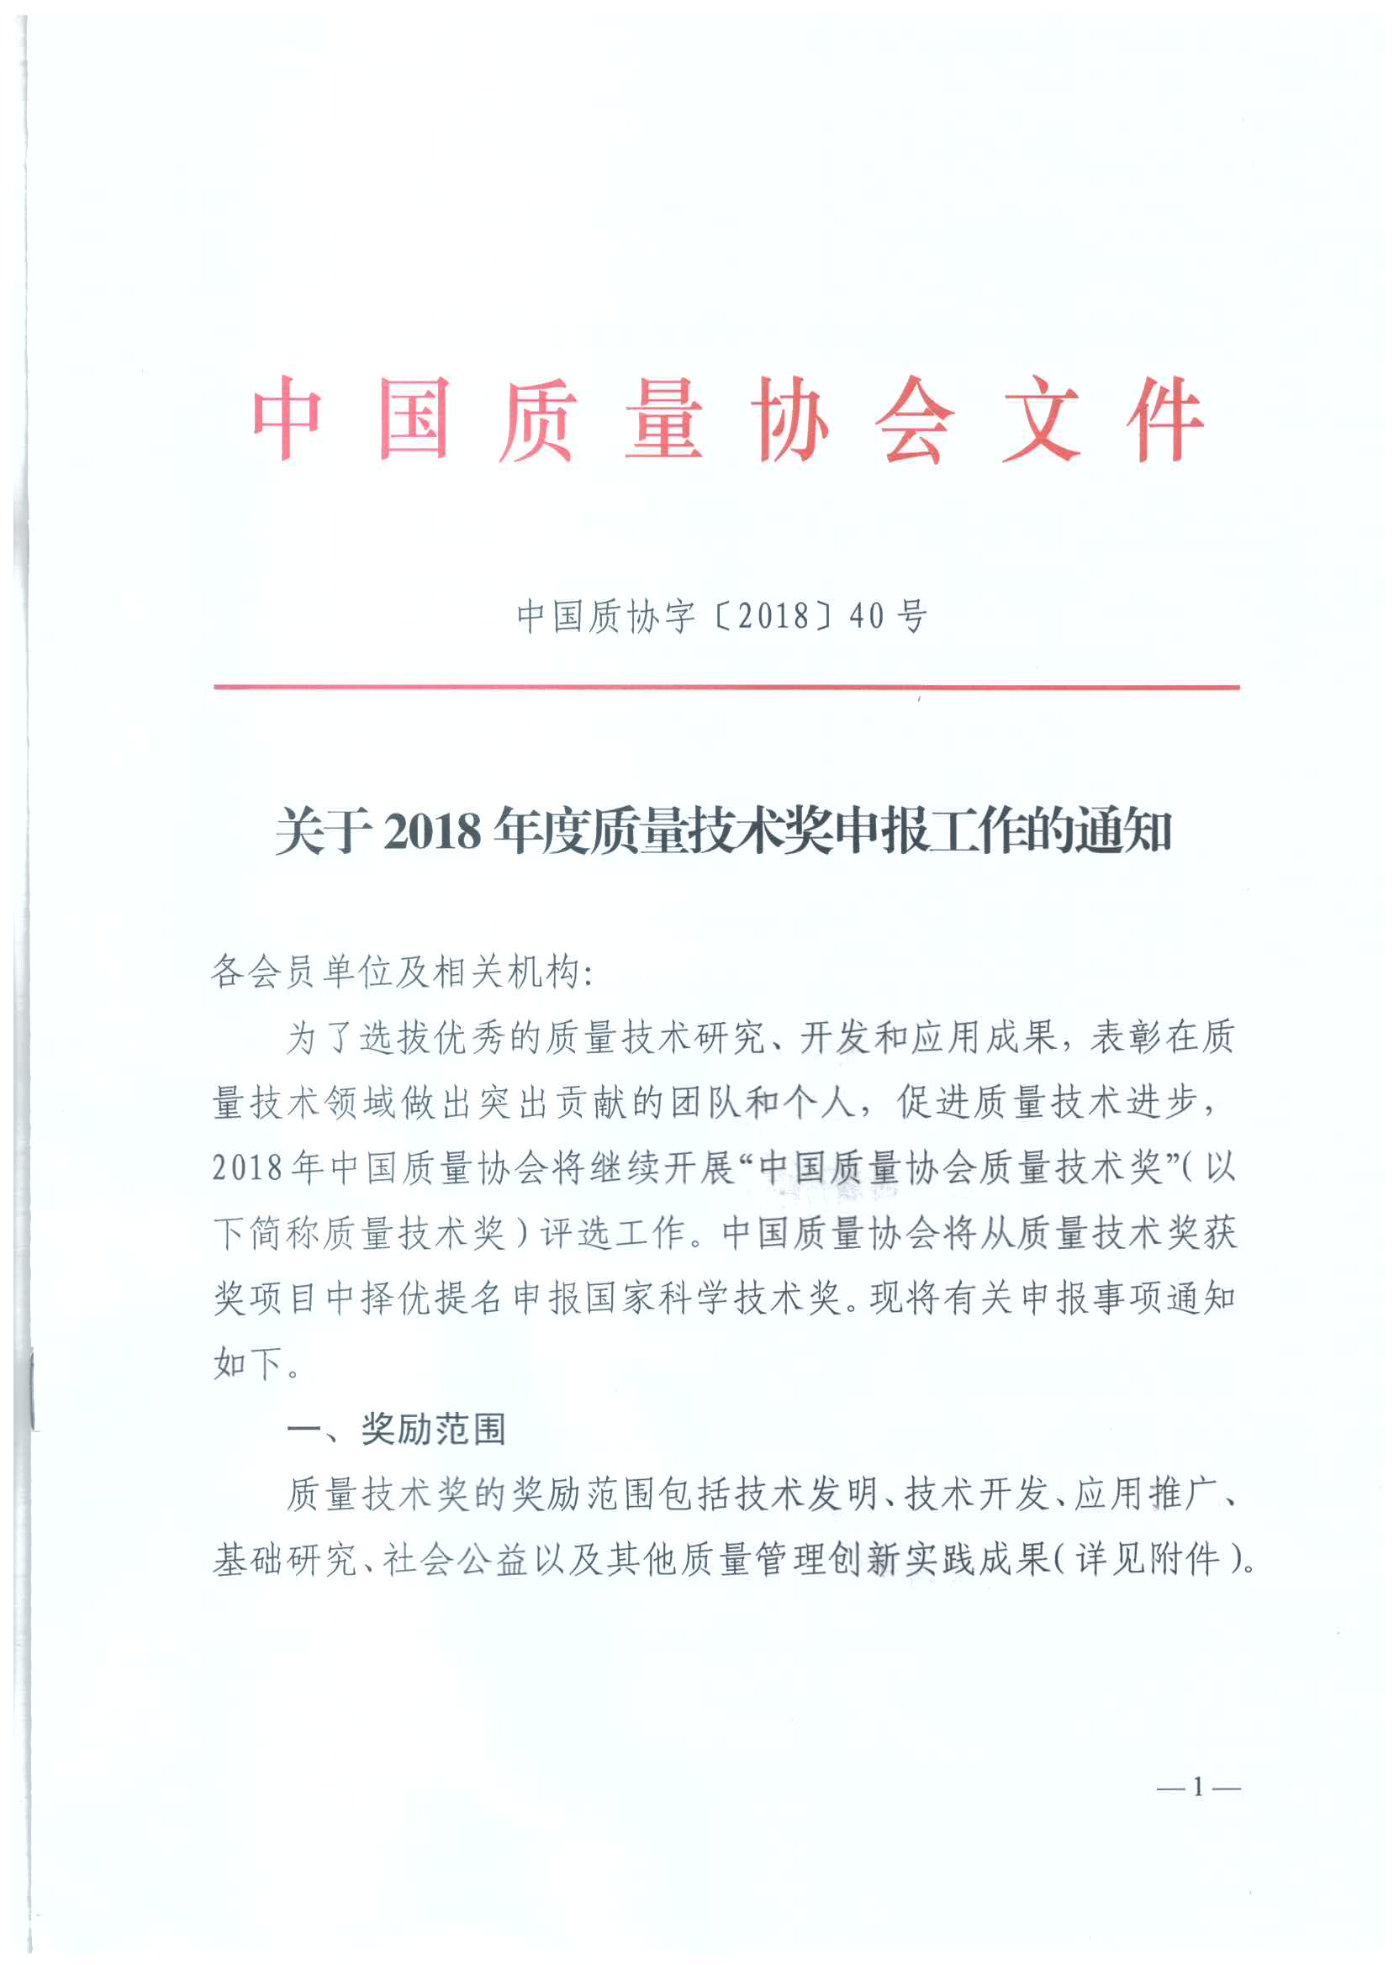

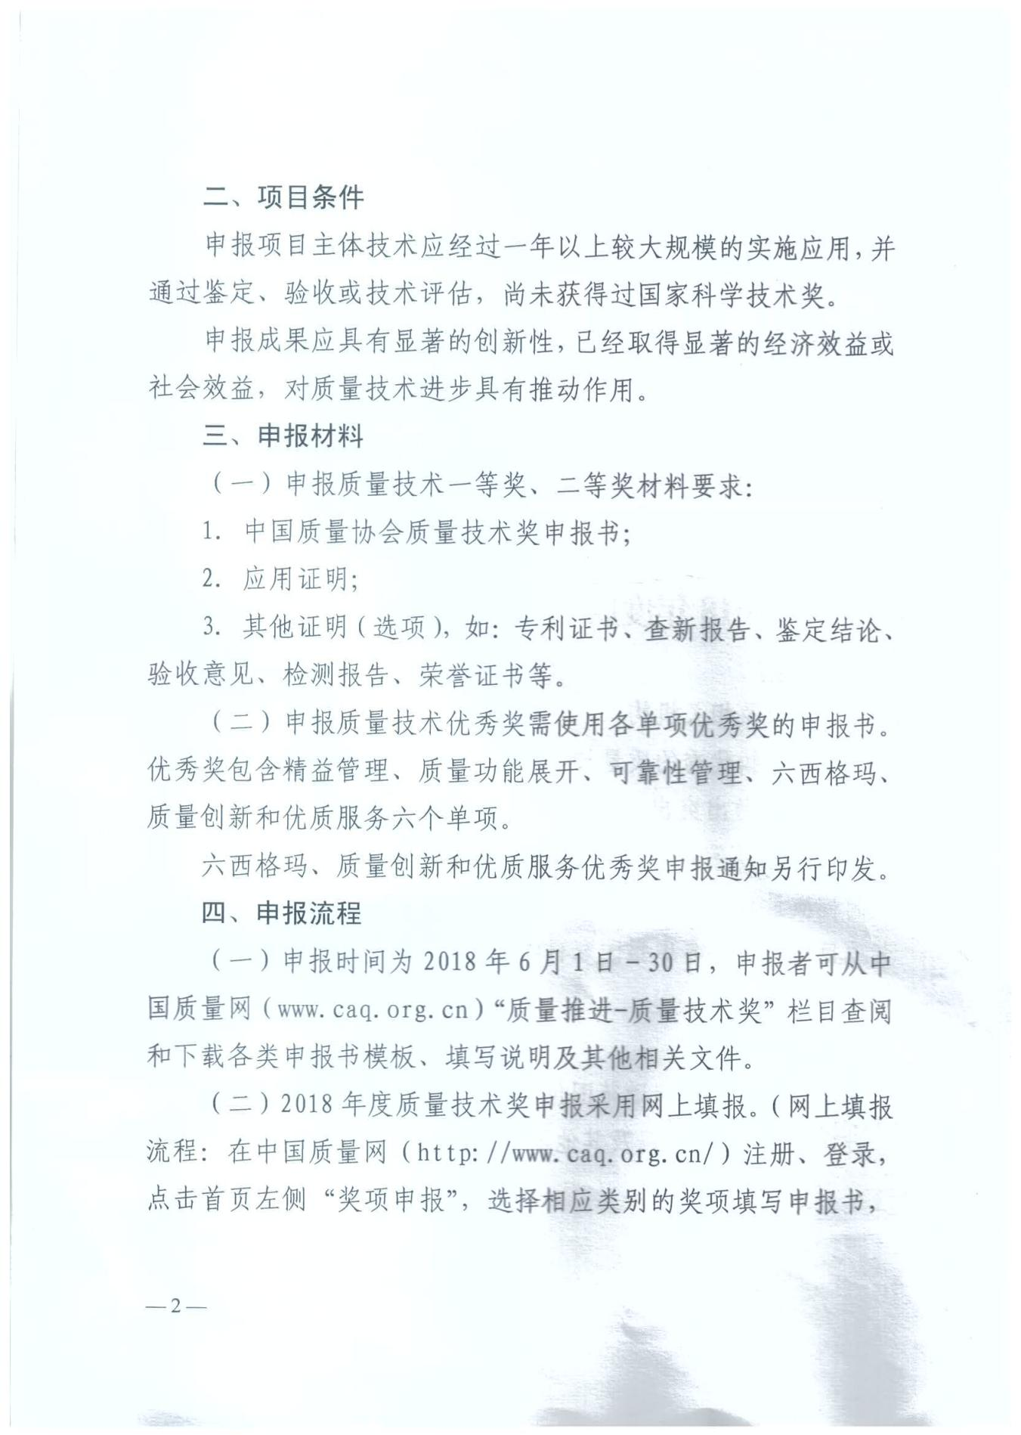

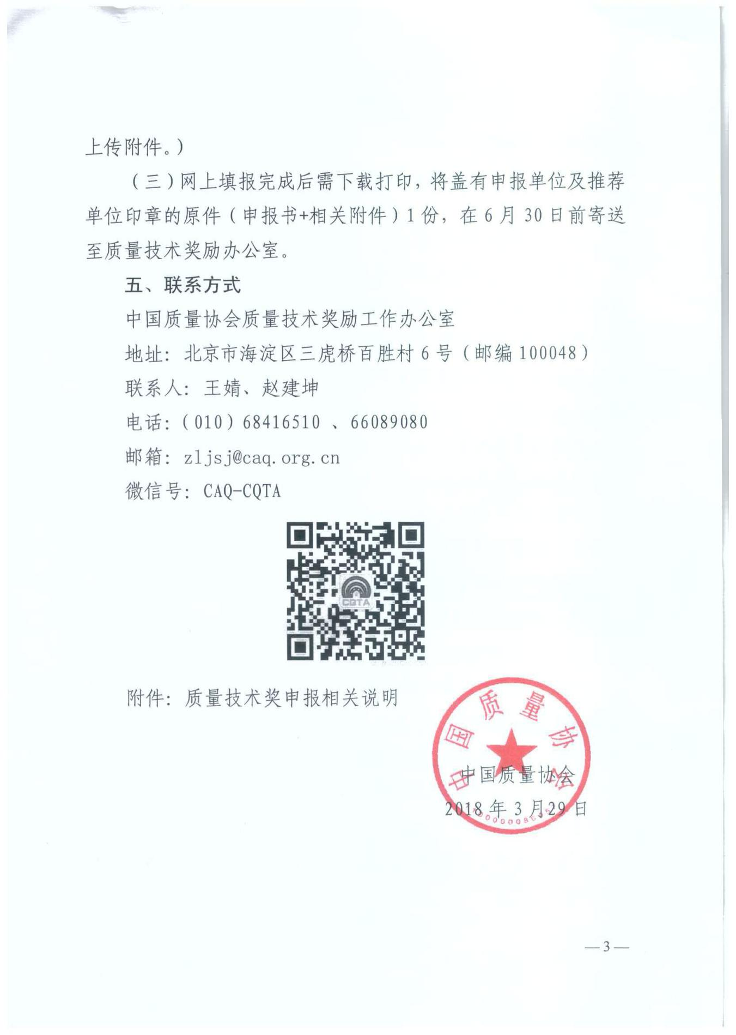

附件2

质量技术奖申报相关说明

一、质量技术的内涵

质量技术泛指组织为实现质量提升或实施质量管理，由组织或个人所创造的或成功应用的质量策划与控制技术、质量分析与改进技术、可靠性技术、标准化与计量检测技术、数据信息技术、智能化技术，以及其他质量管理的理论、模式、技术、方法、工具、最佳实践等。

质量提升的对象可以是产品和服务质量，也可以是管理体系和过程质量，还可以是由各项绩效指标反映的组织经营质量。总之，质量技术的创新与应用须有助于提高产品和服务的质量，改进研发、制造和服务流程，降低不良质量成本，增强顾客满意，提升技术水平和组织经营绩效，并有助于节能、降耗、减排。

二、奖励范围说明

（一）技术发明成果

“技术发明”是指为运用质量技术而做出的具有较高价值的产品、工艺、系统等。产品包括各种仪器、设备、器械、工具、零部件等；工艺包括工业、农业、社会发展等领域的各种技术方法；系统是指产品、工艺和材料的技术综合。

（二）技术开发成果

“技术开发”是指在质量管理领域的科学研究和技术开发活动中，完成具有重大市场价值的产品、技术、工艺和设计及其推广应用。

（三）应用推广成果

“应用推广”是指系统地引进、实施国内外先进的质量技术，并在实践中有所创新、发展，或形成较大规模的应用范围，取得明显的经济和社会效益。

（四）基础研究成果

“基础研究”包括“技术基础研究”和“应用基础研究”。“技术基础研究”是指为了获得关于质量管理领域内的通用技术、方法、工具的实验性或理论性研究，它不以任何专门或特定的应用或使用为目的；“应用基础研究”是指主要针对某一特定的目的或目标，获得新知识而进行的创造性研究。

（五）社会公益成果

“社会公益”是指在质量管理领域的标准、计量、科技信息、科技档案等科学技术基础性工作，以及通过运用质量技术在环境保护、医疗卫生、质量安全风险预测与防治等社会公益性事业中取得的重大成果及其应用推广。

其他质量管理创新实践项目是指不属于以上五类项目，但经企业长期探索、实践和总结提炼的行之有效的质量管理做法。

三、成果要求

1. 具有创新性：项目在质量技术方面有创新，有较大的技术难度，解决了质量管理领域中的热点、难点和关键技术问题，总体技术水平和主要技术经济指标达到同类技术或产品的先进水平。
2. 取得经济效益或社会效益：项目经过一年以上较大规模的实施应用，产生了较好的经济或社会效益，实现了质量技术创新的市场价值或社会价值，为经济、社会发展做出了贡献。
3. 推动质量技术进步：项目的转化程度高，具有较强的示范、带动和推广价值，提高了质量管理的整体技术水平，提高了质量技术创新能力，促进了产业结构的调整、优化和升级，对质量事业的发展具有推动作用。

质量技术奖申报书

（ 年度）

一、项目基本情况

|  |  |  |  |  |  |  |  |  |  |  |  |  |
| --- | --- | --- | --- | --- | --- | --- | --- | --- | --- | --- | --- | --- |
| 登记序号 | |  | | | 编号 | | | |  | | | |
| 项 目  名 称 | 中文 |  | | | | | | | | | | |
| 英文 |  | | | | | | | | | | |
| 主要完成人 | |  | | | | | | | | | | |
| 主要完成单位 | |  | | | | | | | | | | |
| 申报单位意见  (盖 章) | |  | | | | 推荐单位意见  (盖 章) | | | |  | | |
| 主 题 词 | |  | | | | | | | | 申报奖励等级 | |  |
| 项目可否公布 | |  |
| 任务来源 | |  | A. 国家计划 B. 部、委 C. 省、市、自治区 D. 基金资助  E. 国际合作 F. 其它单位委托 G. 自选 H. 非职务 I. 其它 | | | | | | | | | |
| 计划(基金)  名称和编号 | |  | | | | | | | | | | |
| 项目起止时间 | | 起始： 年 月 | | | | | | 完成： 年 月 | | | | |
| 申报联系人 | | 姓 名 | |  | | | 电子邮件 | | | |  | |
| 邮 编 | |  | | | 通信地址 | | | |  | |
| 电 话 | |  | | | 移动电话 | | | |  | |
| 传 真 | |  | | |  | | | |  | |

二、项目简介

|  |
| --- |
| 项目所属质量技术领域、主要内容、特点、应用推广及发明点与创新点情况（此内容需公开）：  (要求2000个汉字) |

三、项目详细内容

|  |  |  |  |  |  |  |  |  |
| --- | --- | --- | --- | --- | --- | --- | --- | --- |
| 1. 立项背景   (不超过800个汉字) | | | | | | | | |
| 2、详细质量技术内容  (纸面不够，可另增页)  3、发明点或创新点：  (不超过400个汉字) | | | | | | |
| 4、保密要点：（无保密要点不必填写）  (不超过200个汉字) | | | | | | |
| 5、第三方评价  (不超过800个汉字)  6、与当前国内外同类研究、同类技术的综合比较  (不超过800个汉字) | | | | | | | | |
| 7、应用情况  (不超过800个汉字) | | | | | | | | |
| 8、经济效益 单位：万元(人民币) | | | | | | | | |
| 项目总投资额 | |  | | 回收期(年) | |  | | |
| 栏目  年份 | | 新增利润 | 新增税收 | | 创收外汇  (美元) | | 节支总额 | |
|  | |  |  | |  | |  | |
|  | |  |  | |  | |  | |
|  | |  |  | |  | |  | |
| 累 计 | |  |  | |  | |  | |
| 各栏目的计算依据：（财务部门应盖章确认该项目收益） | | | | | | | | |
| 9、社会效益： | | | | | | | | |

四、本项目曾获科技奖励情况

|  |  |  |  |
| --- | --- | --- | --- |
| 获奖时间 | 奖 项 名 称 | 奖励等级 | 授奖部门(单位) |
|  |  |  |  |
|  |  |  |  |
|  |  |  |  |
|  |  |  |  |
|  |  |  |  |
|  |  |  |  |
|  |  |  |  |
|  |  |  |  |
|  |  |  |  |

五、申请、获得专利情况表

|  |  |  |  |
| --- | --- | --- | --- |
| 国 别 | 申 请 号 | 专 利 号 | 项 目 名 称 |
|  |  |  |  |
|  |  |  |  |
|  |  |  |  |
|  |  |  |  |
|  |  |  |  |
|  |  |  |  |

六、主要完成人情况 （每人一页）

|  |  |  |  |  |  |  |  |  |  |  |
| --- | --- | --- | --- | --- | --- | --- | --- | --- | --- | --- |
| 第 完成人 | | 姓 名 |  | | 性 别 |  | | 民族 |  | |
| 出 生 地 | | 省（自治区、市） 市（县) | | | 出生日期 | 年 月 | | 党 派 | |  |
| 工作单位 | |  | | | | 办公电话 | |  | | |
| 通讯地址 | |  | | | | 移动电话 | |  | | |
| 家庭住址 | |  | | | | 住宅电话 | |  | | |
| 电子信箱 | |  | | | | | | | | |
| 毕业学校 | |  | | 文化程度 | |  | 学 位 | | |  |
| 职务、职称 | |  | | 专业、专长 | |  | 毕业时间 | | |  |
| 曾获奖励及荣誉称号情况 | |  | | | | | | | | |
| 参加本项目的起止时间 | | 自 年 月 至 年 月 | | | | | | | | |
| 创  造  性  贡  献 | 本人签名：  年 月 日 | | | | | | | | | |

七、主要完成单位情况

|  |  |  |  |  |  |
| --- | --- | --- | --- | --- | --- |
| 单位名称 | |  | | | |
| 第 完成单位 | | 单位性质 | A.研究院所 B.学校 C.社会团体 D.事业单位  E.国有企业 F.民营企业 G.其它 | | |
| 联  系  人 | 姓 名 |  | | 办公电话 |  |
| 传 真 |  | | 电子信箱 |  |
| 通讯地址 |  | | 移动电话 |  |
| 主  要  贡  献 | 单 位 盖 章  年 月 日 | | | | |

八、附 件 目 录

1、应用证明

2、其他证明（选项），如：专利证书、查新报告、鉴定结论、验收意见、检测报告、荣誉证书等。